TEMAT LEKCYJNY ZGODNY Z NASZYM PODRĘCZNIKIEM English Class A2+

Topic: Children’s Day 1st June 2020
Notatkę możesz wydrukować lub przepisać – jak wolisz.

NOTATKA: Children’s Day 1st June

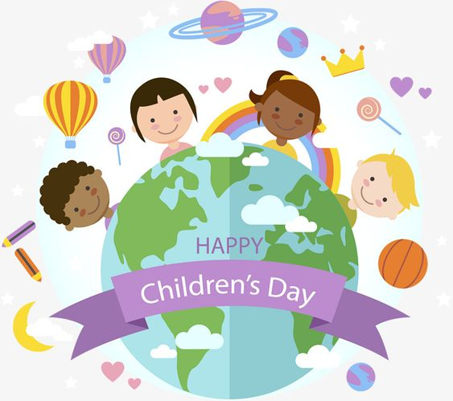

I wish you to…
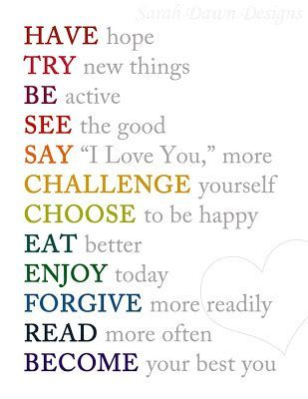 | 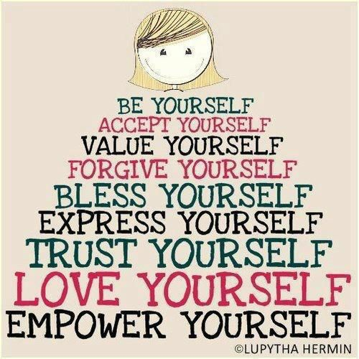

SKOPIUJ LINK i obejrzyj filmy związane z naszym tematem:

Universal Children's Day
https://www.youtube.com/watch?v=bqa5-HYY06o

- USA for Africa - We are the World / Michael Jackson – We are the world
https://www.youtube.com/watch?v=M9BNoNFKCBI

- We are the World Lyrics || We are the Children / Michael Jackson – We are the world
https://www.youtube.com/watch?v=HqjYoUbmAPs

The Hug Song / HAPPY FAMILY DAY
https://www.youtube.com/watch?v=cq0LszOsqn8
TEKST (https://www.tekstowo.pl/piosenka,michael_jackson,we_are_the_world.html)
Michael Jackson – We are the world

There comes a time  When we heed a certain call  When the world must come together as one  There are people dying  Oh, and it's time to lend a hand to life  The greatest gift of all  We can't go on  Pretending day-by-day  That someone, somewhere soon make a change  We're all a part of God's great big family  And the truth, you know, love is all we need  We are the world  We are the children  We are the ones who make a brighter day, so let's start giving  There's a choice we're making  We're saving our own lives  It's true we'll make a better day, just you and me  Oh, send them your heart  So they know that someone cares  And their lives will be stronger and free  As God has shown us by turning stones to bread  And so we all must lend a helping hand | Nadchodzi taki czas, w którym stajemy się wrażliwi na pewne wołanie  Kiedy świat musi stać się jednością  Są gdzieś umierający ludzie  Pora podać im swoją pomocną dłoń  Najwspanialszy ze wszystkich możliwych darów  Nie możemy nadal udawać, dzień po dniu  Że ktoś, gdzieś wkrótce zmieni świat w lepsze miejsce  Wszyscy jesteśmy częścią wielkiej Bożej rodziny  I ty wiesz, jaka jest prawda - miłość jest wszystkim, czego potrzebujemy  Jesteśmy światem,  jesteśmy dziećmi  Jesteśmy tymi, którzy rozpogadzają dzień  Więc zacznijmy poświęcać się dla innych  Jest wybór, który podejmujemy  Ratujemy życia  To prawda, sprawimy, że ten dzień będzie lepszy  Tylko ty i ja  Więc okaż im swoje serce  Żeby zobaczyli, że ktoś przejmuje się ich losem  A staną się silniejsi i wolni  Tak jak pokazał nam to Bóg  Przemieniając skałę w chleb  Tak my wszyscy musimy wyciągnąć do nich pomocną dłoń

HOMEWORK:
Przepisz wyróżniony poniżej fragment piosenki i zrób do niej plakat na kartce A4 z tekstem w języku angielskim (powyżej przetłumaczona jest piosenka, a w tym jej fragment):

We're all a part of God's great big family
And the truth, you know, love is all we need
We are the world
We are the children
We are the ones who make a brighter day, so let's start giving
There's a choice we're making
We're saving our own lives
It's true we'll make a better day, just you and me

HAPPY FAMILY DAY

- proszę o zdjęcia notatki i zadań (tylko tych zadanych) korneliazoltyzdalnelekcje@gmail.com jako zaliczenie lekcji

